
جمهورية مصر العربية
معهد التخطيط القومي
الدراسات العليا
البحث التطبيقي

عنوان البحث باللغة العربية | اتجاهات الرأي العام بشأن الاستثمار العقاري في مصر أهم المشكلات والحلول
عنوان البحث باللغة الإنجليزية | Public opinion trends regarding real estate investment in Egypt, the most important problems and solutions
إعداد | احمد محمد سعيد محمد
إشراف | ا.د . محمد عبد الشفيع عيسى

لاستكمال متطلبات
الحصول على الماجستير المهني "التخطيط للتنمية المستدامة"

المستخلص
قامت هذه الدراسة لموضوع غاية في الاهمية وهو بداية تاسيس قاعدة بيانات عن اراء و اتجاهات الجمهور بشان الاستثمار العقاري وذلك لتحديد اهم المشكلات والحلول واكتسب هذة الاهمية نظرا لارتباطه بموضوعين اساسين هم مشكلة الاسكان و التنمية الاقتصادية و نظرا ان الموضوعين موثرين للغاية في الوضع الاقتصادي و الاجتماعي ،فان لابد من التعرف علي اهم المشكلات التي يعاني منها الجمهور تجاه السوق العقاري و استطلاع المقترحات والحلول المطروحة و وضع التوصيات و التوجهات الملائمة لدفع الاستثمار العقاري و ذلك عن طريق استطلاع راي الجمهور في بعض الجوانب مثل هل الاستثمار العقاري استثمار جيد و ماهي المشاكل التي تعاني منها الشركات العقارية و ماذا عن التشريعات المنظمة و ماذا عن اداء السطات الثلاثة تجاه السوق العقاري و ما رايك في مشروعات الاسكان الاجتماعي و اهم الاماكن و النشاطات و اشكال الاسكان المطلوبة و لذلك تم الاعتماد علي استبيان مكون من ثلاثون سؤال و ذلك عن طريق ارسالها من خلال وسائل التواصل الاجتماعي وقد توصلت الي نتائج تفيد بان الثقة في الاستثمار العقاري كبيرة جدا ،يوجد العديد من المشكلات في السوق العقاري معظمها مشكلات قانونية و تنظيمية ، الاسكان الاجتماعي يلعب دورا هاما في السوق العقاري، يوجد خلل في منظومة الاسعار في السوق العقاري ويتجه معظم العملاء الي الاستثمار في المدن الجديدة (العاصمة الادارية – العالمين الجديدة – الجلالة ) و خلصت التوصيات الي ضرورة انشاء اليات لدفع السوق العقاري و استحداث هيئة تكون موكلة بادارة السوق العقاري و اهتمام المشرع بالسوق العقاري و العمل علي تزليل العقبات من قبل الحكومة ، ان مزيد من المشروعات التنموية يدفع السوق العقاري الي الامام.
الكلمات المفتاحية: اتجاهات السوق العقاري - الاستثمار العقاري - التمويل العقاري- مشروعات الإسكان الاجتماعي- مشكلات السوق العقاري

Abstract
This study was conducted for a very important topic, which is the beginning of the establishment of a database on the opinions and attitudes of the public regarding real estate investment, in order to identify the most important problems and solutions Therefore, it is necessary to identify the most important problems that the public suffers from towards the real estate market, to explore proposals and solutions, and to develop appropriate recommendations and directions to advance real estate investment, by way of polling the public’s opinion in some aspects For example, is real estate investment a good investment, and what are the problems faced by real estate companies, what about the regulating legislation, and what about the performance of the three authorities towards the real estate market, and what do you think about social housing projects and the most important places, activities and forms of housing required, and therefore a questionnaire was relied on It consists of thirty questions, by sending them through social media, and I have reached results stating that confidence in real estate investment is very large. There are many problems in the real estate market, most of which are legal and regulatory problems. Social housing plays an important role in the real estate market. There is an imbalance in the price system in the real estate market, and most clients tend to invest in new cities (Alasama Aledasrya - Alalamen Algida- Allala). The recommendations concluded with the need to establish mechanisms to advance the real estate market and to create an independent body and its function is to be management the real estate market and Placing a priority from the legislator for real estate investment and work to remove obstacles by the government, as more development projects push the real estate market forward.
Key words: Mortgage - Real Estate Investment - Real estate market problems - real estate market trends - Social housing projects

المقدمة :
إن الحديث على الاستثمار العقاري حديث معقد بكل جوانبه التي تتمثل في العميل و البنوك والمصارف الممولة و الحكومة وجمعيات الإسكان و جمعيات و اتحادات حماية المستهلك و ليس ذلك فقط بل التطور الفكري الاقتصادي و الظروف الاقتصادية و السياسية و اتجاهات الرأي العام .
وفي ظل هذا الزخم لابد أن يحقق الاستثمار العقاري نجاحا مقبولا في إنشاء المدن و المناطق و التجمعات التي تلبي الاحتياجات والأهداف البيئية و الاجتماعية و الاقتصادية و خلق بيئة عمرانية تحقق مبدأ الاستفادة المشتركة بين الأطراف الفاعلة في السوق العقاري وقد اهتمت الدولة المصرية بالاستثمار العقاري في الفترة الاخيرة لعدة اسباب منها:
- الزيادة السكانية المطردة
- الرغبة في توسيع رقعة العمران في مصر
- جلب الاستثمارات الاجنبية في العقار فيما يعرف ب تصدير العقار
- تشجيع الاستثمارات المحلية العقارية نظرا لأن قطاع العقارات يعتبر قطاع القاطرة الذي يعمل على قيادة النمو في باقي القطاعات
والسبب الأكبر هو رأي الجمهور في الاستثمار العقاري الذي يتمتع بخصوصية في عقول المصريين علي مدار عقود حيث يعتبره الكثيرين استثمارا جيدا و مشروعا مربحا في الأجل القصير والأجل الطويل .
كان الاستثمار العقاري في الماضي يقتصر على عمليات البيع و الشراء و إقامة مشروعات عقارية ثم تطور بعد ذلك إلى التطوير العقاري وهو يهدف إلى الخروج وحدات عقارية ناجحة تتناسب مع احتياجات المجتمع لتحقيق معدل عائد جيد و لتكملة المنظومة يحتاج التطوير العقاري إلى التسويق العقاري الذي يتكون من مجموعة من العمليات هدفها نقل ملكية العقارات او تاجيرها لتحقيق عائد مناسب للاستثمار.
ويعتبر التسويق العقاري مهنة بامتياز وذلك لدورها العميق في تطوير السوق العقاري ودفعه و لتعدد التصنيفات العقارية الي عقارات سكنية – عقارات إدارية – عقارات تجاريه – عقارات صناعية – عقارات زراعية – عقارات ترفيهية - عقارات دينية و لذلك يصعب أن يكون البيع او الايجار بالمجهود الشخصي و ظهرت كيانات متخصصة للقيام بهذا النشاط .
يتميز الاستثمار العقاري بالتنوع الشديد في مواجهة المخاطر حيث يتميز بالقدرة على زيادة العائدات كلما زادت المخاطر حيث يمكنك تكوين محفظة متعددة المخاطر لضمان كفاءة الاستثمار .
إن السوق العقاري يتغير بشكل مستمر يدعو إلى ضرورة وجود كيانات متخصصة للمتابعة والرقابة ومن بين هذه التغيرات
- التغيرات السياسة :من حيث الاتجاه الاستراتيجية الاقتصادي للدولة مثال :هل هي رأسمالية أم اشتراكية – ماهي الخطط التنموية .
- التغيرات البيئية مثل ارتفاع درجة الحرارة – الاتجاة الي تصميمات عقارية مستدامة تساهم في تخفيض استخدام الطاقة .
- تغييرات اجتماعية : مثل اتجاه الناس للسكن في وحدات صغيرة الحجم شريطة أن تتمتع بخدمات كثيرة
- ارتفاع معدل الفقر .
- التغيرات التشريعية : مثال قانون الايجار القديم - قانون الايجار الجديد – قانون التمويل العقاري
فقد جاءت هذه القوانين نتيجة للمتغيرات الاقتصادية ولكن هل حققت المطلوب منها.
- أهداف البحث
- التعرف علي أهم المشكلات التي يعاني منها الجمهور تجاه السوق العقاري.
- استطلاع المقترحات والحلول المطروحة.
- وضع التوصيات والتوجهات الملائمة لدفع الاستثمار العقاري.
2- أهمية البحث
تعد تلك الدراسة من وجه نظري بداية لتأسيس قاعدة بيانات لمعرفة الاتجاهات في السوق العقاري للعمل على حل المشكلات التي يعاني منها السوق العقاري وبداية لتحليل كل جوانب المنظومة للوصول إلى دفع السوق العقاري لما له من انعكاس على المنظومة الاقتصادية بشكل عام وبشكل خاص في تحقيق التنمية المستدامة التي تسعى إليها الدولة بكل مؤسساتها .
- مشكلة البحث :
بناء نواة قاعدة بيانات حول الاستثمار العقاري خاصة باتجاهات الجمهور تجاه هذا الاستثمار و مشكلاته و حلوله لتأسيس للانطلاق لحل مشكلات السوق بشكل احترافي وذلك لمدى اهمية هذا القطاع في عملية التنمية وتعدد جوانبه
تتمثل المشكلة في جوانب عديدة
- ارتفاع تكاليف البناء حيث انها جزء كبير من المعادلة فإذا تم الوصول إلى أسعار مناسبة للمستهلك هذا سوف يؤثر بشكل كبير على دفع السوق.
مثال ارتفاع متوسط سعر الحديد التسليح خلال التسعة أشهر الأولى من 2021 بنسبة 25% كما ارتفع متوسط سعر طن الحديد بنسبة 51.8% على أساس سنوي أي خلال عام منذ سبتمبر 2020 .
حدوث تطور ملحوظ في التمويل العقاري قامت شركات التمويل العقاري بمنح 8.1 مليار جنيه لعملائها خلال 2021 مقارنة ب 3.4 مليار جنيه خلال عام 2020 بمعدل نمو بلغ 138.2% حيث يدل ذلك على بداية تعافي السوق العقاري بعد جائحة كورونا بالإضافة إلى توجه شركات التطوير العقاري للتعامل مع شركات التمويل العقاري.
- الزيادة المتمردة في عدد عدد السكان ومن ثم الطلب عدد سكان مصر في 1960 حوالي 26.63 مليون نسمة عدد سكان مصر عام 2000 أصبح 68.83 مليون نسمة عام 2020 أصبح 102.3 مليون نسمة .

- فروض أو تساؤلات البحث
استطلاع رأي الجمهور عما يلي :
- هل الاستثمار العقاري استثمار جيد؟
- ماهي المشكلات التي يعاني منها الشركات العقارية؟
- التشريعات التي تخص الاستثمار العقاري
- أداء السلطات الثلاث تجاه التعامل مع السوق العقاري
- مشروعات الإسكان الاجتماعي
- اهم الاماكن في الاستثمار العقاري و انواعه
- حدود البحث
الحدود المكانية : السوق العقاري بجمهورية مصر العربية
الحدود الزمنية : الفترة من 2014 حتى أبريل 2022

- الدراسات السابقة
""تصدير العقارات كآلية لدعم الاستثمار العقاري في مصر في ظل الفقاعة العقارية المحتملة""
د/ ياسر عوض استاذ الاقتصاد و المالية العامة المساعد بالمعهد العالي للادارة والحاسب الالي براس البر
اكتسب هذة الدراسة اهمية كبير لانها تدرس موضوع مهم اقتصاديا لا يتعلق فقط بالعقار بل يتعلق بالكفاءة الاقتصادية للدول و تحقيق التنمية وجذب الاستثمارات الاجنبية و ايضا له تاثيرات اجتماعية قوية تحدثت الدراسة في البداية عن اهمية العقار في اذهان المصريين كا وعاء ادخاري قوي و ملاذ امن و عن اهتمام الدولة بالمشروعات العقارية وذلك لتوسيع رقعة العمران و لتوضيح ذلك قامت الدراسة بتعريف تصدير العقار كا الاتي : ان تقوم الدولة بانتاج سلع عقارية من وحدات سكنية وفيلات و مولات وغيرها ثم يتم بيعها للاجانب سواء مقيمين او غير مقيمين في مصر حيث الهدف من ذلك جذب المزيد من العملات الاجنبية كما قامت بابراز بعض المفاهيم الاخري التي تعتبر ليست بجديدة مثل تعريف تصدير العقار مثل الاستثمار العقاري و التمويل العقاري و الرهن العقاري و الوساطة العقارية و التسويق العقاري و ذلك لعدم حدوث اي لبس لدي القاري مع تعريف تصدير العقار ثم اكملت الحديث عن الاهمية الاقتصادية لتصدير العقار و خلصت في هذا الي ضرورة وجود مبادرات سواء من القطاع الحكومي او القطاع الخاص للتسويق العقاري المصري في الخارج نظرا لضعف نصيب مصر من هذة التجارة الذي لايتجاوز 2% معتمدة في ذلك علي امتلاك مصر نقطة قوة و هي الموقع الجغرافي ثم تحدثت عن العديد من الاليات التي يمكن ان تساهم في ذلك موكدة علي ضرورة وضع استراتجية لتصدير العقار المصري كما القت الدراسة الضوء علي العديد من عقبات تصدير العقار اري من اهمها صعوبة تحصيل المبالغ المستحقة من الاجانب و لكن وجد شركات كثير تطلب ضامن مصري من الاجانب لحل هذة المشكلة ثم اخذت الدراسة في الحديث عن الاستثمار العقاري وعن انه استثمار متنوع المخاطر بحيث تزيد العائدات كلما ذادت المخاطر و ان السوق العقاري المصري تطور بسبب التغيرات السياسية و الاقتصادية و التشريعية مما جعل غير المصريين ينظرون الي السوق العقاري علي انه سوق واعد اكدت الدراسة حقيقة وهي ان الاستثمار العقاري يعتبر اهم القطاعات الجاذبة للاستثمار لتحقيقه اربحا عالية بالاضافة ان الكثيرين يعتقدون ان لا مجال للاخسائر في هذا القطاع بسبب العجز الشديد في عدد الوحدات السكنية ساعد علي ذلك اطلاق الدولة المصرية مشروعات عقارية ضخمة مثل العاصمة الادارية و تطوير الساحل الشمالي الغربي و تطوير محور قناه السويس وهذه التوسعات لايستطيع الاستثمار المصري فقط القيام بها فادي ذلك الي تدفق رؤوس اموال عربية للمشاركة في هذة المشروعات اكدت الدراسة علي الدور المهم للتمويل العقاري لدفع السوق العقاري و الدور المهم الذي يجب ان يلعبه البنك المركزي المصري في ايجاد حلول تمويليه هدفها تشجيع جميع فئات السوق العقاري اكدت الدراسة ان الاقتصاد الراسمالي يسعي الي تركيز استثماراته و ان انشطة المضاربة و التسقيع تؤدي الي تعطيل حركة راس المالي في السوق مما ينتج عنه وجود فقاعة عقارية قامت الدراسة بتسليط الضواء عن اسباب حدوث فقاعات اقتصادية سواء في السوق العقاري او غيره من الاسواق و تحدثت عن بوادر وجود فقعة عقارية في مصر خاصة بعد قرارات التعويم وذلك لحفظ المدخرات التي اصابها تراجعا كبيرا غير مسبوق و تطرق الحديث الي تاثير الفقعة علي المستوي الكلي من حيث التاثير علي البنوك وباقي القطاعات و صولا الي حالة من الركود ثم ضعف في النمو الاقتصادي و علي المستوي الجزئي تراجع اسعار العقارات بشدة سوف يحقق ارباح خيالية للمشتري النهائي الذي يقوم بالشراء بعد انفجار الفقعة تحدثت الدارسة ايضا علي تجارب مجموعة من الدول مثل الامارات العربية المتحدة و بريطانيا و البرتغال كولومبيا و بنما و الكوادور و مالطا و اسبانيا و كانت معظم هذة الدول تعمل علي تشجيع شراء الاجانب للعقارات مع وضع مجموع من الاشتراطات سواء بقيمة العقار او في اماكن محددة يسمح فيها التملك للاجانب و ذلك لتشجيع الاستثمار وجذب رؤوس الاموال .
هدفت الدراسة إلى الوقوف على حقيقة واقع الاستثمار العقاري في مصر و امكانية جذب و استقطاب رأس المال الأجنبي للدخول في مجال الاستثمار العقاري كما حاولت الدراسة إبراز أهمية تصدير العقار ومدى إمكانية رصد سلبيات لها .
أوصت الدراسة علي:
- ضرورة وضع تشريع مصري نموذجي لتقنين فكرة تصدير العقار للأجانب .
- ضرورة وضع استراتيجية متكاملة لتسويق العقاري خارج مصر .
- عقد بروتوكول بين صناديق التمويل العقاري المصرية والأجنبية .
- توفير رقابة قانونية واقتصادية على تفعيل تصدير العقار .
أغفلت الدراسة رأي الجمهور في المشكلات التي تواجه الاستثمار العقاري في مصر و أهم المقترحات و الحلول
""دور التشريعات في حل أزمة السكن وإيجاد بدائل لسد الفجوة ما بين العرض والطلب""
مهندسة / هبة سيف الاسلام عبد الفتاح , أ.د/طارق عبد اللطيف ابو العطا
ترى الدراسة أن قامت مجموعة من القوانين الصادرة في منتصف القرن الماضي بعد ثورة يوليو وهي قوانين استثنائية في التحكم في السوق العقاري لمدة طويلة و اختلفت آثارها الايجابية و السلبية ليس فقط في مجال الإسكان ولكن أيضا تأثيرا على شكل العمران في مصر لذلك ترى الدراسة أن التفاعل بين مجموعة من القوانين والتشريعات هو مجموعة من العوامل الأخرى الاقتصادية والاجتماعية والبيئية هو السبب في تفاقم مشكلة الإسكان في مصر الأمر الذي أدى إلى المطالبة بحرية التعامل بين المالك و المستأجر و العودة الى القانون المدني كا منظم للعلاقة حتي يتحقق مصلحة الطرفين المستثمر و الساكن و خلق بيئة جيدة للاستثمار العقاري و من ثم حل أزمة السكن.
هدفت الدراسة إلى معرفة دور التشريعات في حل أزمة السكن
توصيات الدراسة :
الاهتمام بتوفير الإسكان إلى محدودي الدخل عن طريق حلول عديدة منها تطوير آليات التمويل لتطوير صناعة البناء وإعادة النظر في التشريعات القائمة
أغفلت الدراسة رأي الجمهور في مشروعات الإسكان الاجتماعي المشكلات والحلول
""متطلبات الاستدامة للإسكان الاجتماعي في جمهورية مصر العربية من وجه نظر المنتفعين : دراسة ميدانية للإسكان الاجتماعي بدهشور""
د/ عفت عبد الله الزغبي
ترى الدراسة أن مشروع الإسكان الاجتماعي في مصر إحدى آليات التنمية الاقتصادية و تحقيقا لرؤية مصر 2030 للتنمية المستدامة مما يدعو إلى ضرورة دراسة و تطوير هذا المشروع وذلك من خلال دراسة آراء المنتفعين في مشروع الإسكان الاجتماعي بدهشور .
هدفت الدراسة إلى الإجابة على بعض الأسئلة منها
كيف تساعد مشروعات الإسكان الاجتماعي في دعم الفئات الأولى بالرعاية ؟
ماهي الخدمات ذات الصلة باستدامة مشروعات الإسكان الاجتماعي ؟
ما هو واقع استدامة مشروع الإسكان الاجتماعي بدهشور من وجه نظر المنتفعين؟
ما هي أهم مقترحات التطوير الخاصة باستدامة مشروعات الإسكان الاجتماعي ؟
توصيات الدراسة منها:
- التطبيق الفعال لمشروعات الإسكان الاجتماعي يتطلب التخطيط المتأني لتلك المشروعات
- الاستفادة من الأبحاث العلمية باستدامة مشروعات الإسكان الاجتماعي وعدم الاقتصار على الجوانب الانشائية
- المتابعة المستمر لأعمال الصيانة
- تشجيع مشاركة أصحاب المصلحة من مشروعات الإسكان الاجتماعي في تقديم مقترحات
اهتمت الدراسة بمنطقة ب الإسكان الاجتماعي بمنطقة دهشور فقط و الاعتماد على رأي المنتفعين في هذا المشروع فقط وأغفلت راي باقي الجمهور بخلاف المنتفعين في باقي المشروعات.
""الاستثمار العقاري وتأثيره على التنمية العمرانية المستدامة""
مهندس / احمد نورالدين ابو زيد استاذ دكتور / هشام سامح دكتور /حسام عبد العزيز
اكتسبت هذه الدراسة أهمية كبير لأنها تربط بين شقين أساسيين في التأثير على التنمية الاقتصادية مع التركيز على تأثير الاستثمار العقاري في التنمية العمرانية المستدامة حيث أن التنمية المستدامة لم تعد فكر ترفيهي لدى الدول بل ضرورة لتحقيق التنمية المنشودة وذلك لأن أبعاد التنمية المستدامة متشابكة ومترابطة سواء ابعاد بيئية او ابعاد اقتصادية أو أبعاد اجتماعية و بالحديث عن الشق الآخر وهو الاستثمار العقاري نجد أطرافا عديدة في السوق العقاري تتقاطع مصالحهم و تتشابك مثل العميل و شركات التطوير العقاري والبنوك و الدولة و جمعيات حماية المستهلك و لكل هذه الأطراف دور في تحقيق الاستدامة خاص المطور العقاري الذي يلعب دورا مهما في تحقيق التنمية باعتباره من يقوم بإطلاق المشروعات .
تحدثت الدراسة أيضا عن عدة أمثلة من المدن ذات الطابع العمراني المستدام كا مدينة دبي و مدينة زهراء الصحراء وواحة دبي للسيليكون و تحقق الاستدامة في عدة مظاهر منها توفير ومعالجة المياه الرمادية و اعادة استخدامها وتوفير الطاقة من خلال استخدام اقل للتكييفات ناتجا عن تصميمات تساعد في تخفيض درجة الحرارة داخل المنزل واستخدام الطاقة الشمسية بدلا من الطاقة الكربونية و فرز النفايات بنسبة 100% من المصدر واتخاذ إجراءات من شأنها تشجيع السكان على عملية الفرز.
هدفت الدراسة إلى: دراسة التنمية العمرانية المستدامة ومدى تأثير الاستثمار العقاري عليها مما يخلق بيئة عمرانية مستدامة للدول يعمل على تحقيق مبدأ الاستفادة المشتركة بين الأطراف الفاعلة في السوق العقاري.
نتائج الدراسة منها:
- المدن المستدامة هي الوسيلة الضرورية المثلي لكبح استنزاف الموارد
- سوق العقارات من الأسواق ذات الطبيعة الحركية التي تحتاج إلى إدراك ووعي شامل بكافة عناصرها و مكوناتها .
أغفلت الدراسة رسم صورة عن رأي الجمهور في السوق العقاري و مكوناته
""سبل تفعيل مشاركة الأطراف المعنية كمدخل لتقييم البرنامج القومي للسكان""
ا/ وليد عباس عبد القوي كلية الهندسة – قسم الهندسة المعمارية . جامعة القاهرة 2011
هدفت الدراسة : تفعيل دور الأطراف المعنية وصولا البرامج متوافقة تلبي احتياجات السكان
أوصت الدراسة إلى ضرورة تناول إعادة توزيع الأدوار بين الأطراف المختلفة في منظومة الإسكان
أغفلت الدراسة رأي الجمهور كان أحد أهم الأطراف الفاعلة في منظومة الإسكان
""دور العقار في توجيه التوسع العمراني""
ا/ ياسر القديم
هدفت الدراسة الى عدة اهداف اهمها إيجاد علاقة تكاملية بين العقار و التوسع العمراني
وكانت أهم توصيات الدراسة في موضوعنا التدخل على مستوى المناطق السكنية الجديدة وذلك من أجل جعل هذه المناطق أكثر حيوية و انسجام و خلق تكامل بين الأجزاء التي تشكل النسيج العمراني للمدينة مما دفعنا في الدراسة الخاصة بنا لاستطلاع رأي الجمهور عن حيوية وانسجام مشروعات الإسكان الاجتماعي .
""أثر القرار السياسي على التخطيط الاستراتيجي لبرامج الاسكان بالتطبيق علي ولايه نهر النيل""
إعداد محمد زورق محمد ابراهيم اشراف د/ ايهاب عبد الله عباس
اكتسبت هذه الدراسة أهمية لأنها تقوم بدراسة أحد الجوانب الهامة في كيفية وضع الرؤية المستقبلية للإسكان بل وصياغة الأهداف الاستراتيجية وكيفية تحقيق هذه الأهداف وهو جانب القرار السياسي تهتم الدراسة بتحليل تجارب الدول في مجال الإسكان و إبراز العلاقة بين القرار السياسي و التخطيط الاستراتيجي .
هدفت الدراسة إلى
- إبراز أثر القرار السياسي في التخطيط الاستراتيجي للإسكان.
- ابرز الاهمية الاجتماعية و الاقتصادية للمساكن و انها عملية مؤثرة في النشاط الاقتصادي الكلي.
- تسليط الضوء على التجارب الدولية في مجال الإسكان من حيث القوانين.
- ايجاد حلول و بدائل لمشكلة السكن بالولاية والذي يعد من الضروريات.
توصيات الدراسة فيما يخص دراستنا
1. ايجاد تمويل الفقراء.
- توفير البنية التحتية الالزمة (مياه – كهرباء – الطرق –الأسواق ).
سوف اقوم باستطلاع راي الجمهور علي هل توفر مصر البنية التحتية في مشروعات الإسكان الاجتماعي
""دور القطاع المصرفي في تمويل قطاع الاسكان الفلسطيني الواقع و التحديات""
عصام راغب ابو شعبان
اكتسبت هذه الدراسة أهمية لأنها تهدف إلي التعرف علي الدور الذي يلعبه و يمكن أن يلعبه الجهاز المصرفي الفلسطيني في تمويل قطاع الإسكان من خلال توضيح واقع ما يقوم به الجهاز المصرفي الفلسطيني في مواجهة الطلب المتزايد على السكن وذلك من خلال اربع فصول تم استخدام المنهج الوصفي فيهم حيث تحدث الفصل الأول عن الدراسات السابقة التي تدرس تجارب الاجهزة المصرفية للدول وكيفية الاستفادة منها و الفصل الثاني تحدث عن واقع الجهاز المصرفي الفلسطيني وكيفية تعامله مع المتغيرات أما الفصل الثالث تحدث عن التمويل العقاري وأساليبه وأنواعه أما الفصل الرابع تحدث عن دور قطاع الاسكان الفلسطيني ومشكلاته وتحدياته و تقدير دالة الطلب و دالة العرض و أهم العوامل التي تؤثر فيهم .
كما خلصت الدراسة إلى ضرورة وجود شراكة بين القطاع العام والخاص لحل مشكلة الإسكان لانه يحتاج الى اموال ضخمة .
هدفت هذه الدراسة إلى:
- اظهار أهم العوامل المؤثرة في حجم الطلب على قطاع الاسكان الفلسطيني .
- تقدير حجم الطلب على الوحدات السكنية في فلسطين .
- التعرف علي دور القطاع المصرفي الفلسطيني في تمويل الإسكان.
توصلت الدراسة إلي العديد من التوصيات منها :
- ضرورة وضع رؤية مستقبلة و شاملة من قبل السلطة تراعي الزيادة السكانية و دخل الأفراد والظروف السياسية .
- استخدام التوسع الأفقي في العمران خاصة في الضفة الغربية لإثبات الوجود الفلسطيني على الأرض.
- تشيع التمويل التاجير المنتهي بالتملك.
- تقليل البنوك لنسب الفوائد على تمويل الإسكان وضع اشتراطات قوية للتأكد من استخدام التمويل في الاسكان.
- عمل مبادرات لتشجيع الإسكان الخاص بالفقراء لتحقيق التنمية الشاملة .
- ضرورة تشجيع التخطيط التشاركي بين القطاع العام والخاص في وضع رؤية مستقبلية للإسكان .
أغفلت الدراسة جزء مهم وهو مدى تقبل الجماهير للتمويل العقاري وهل اسعار الفائدة مناسبة أم لا
""العوامل المؤثرة في الطلب على التمويل الإسكاني في الاردن""
د/ محمد وهيب العلمي و د/ سلطان سالم الدبعي
اكتسب هذه الدراسة اهمية نظرا انها تهدف الى تعريف العوامل المؤثر في الطلب على التمويل السكني لتلبية الاحتياجات السكنية وتطوير أداء قطاع الاسكان في الاردن وذلك عن طريق دراسة أهم المحددات النوعية من محددات ديموغرافية واقتصادية في الطلب على التمويل الإسكاني باستخدام البيانات الاحصائية و بعض التقارير السنوية .
هدفت الدراسة إلى تحديد أهم العوامل المؤثرة في حجم القروض الممنوحة لغايات سكنية
توصلت الدراسة إلي العديد من النتائج والتوصيات منها
- الطلب على المساكن يتحدد بشكل رئيسي بالاعتماد على مجموعة العوامل الديموغرافية .
- الطلب على التمويل الإسكاني يتحدد بالاعتماد على مجموعة من العوامل الاقتصادية .
- ضرورة تشجيع الجمعيات التعاونية و صناديق الاسكان بشكل يساهم في إسكان ذوي الدخل المحدود.
""أثر مؤشرات السيولة و الربحية و المديونية على المخاطر المنتظمة أسهم العقارات المصرية ""
د. علاء محمد شكري
اكتسب هذه الدراسة أهمية نظرا لانها تقوم بدراسة جانب العرض في السوق العقاري و المقصود بجانب العرض هو شركات الاستثمار العقاري حيث اثبتت الدراسة ان هناك تأثير ذو دلالة إحصائية لكل من معدل العائد على حقوق الملكية ومتوسط نسبة المديونية لشركات قطاع العقارات المصرية على المخاطر المنتظمة لأسهم تلك الشركات متمثلة في معامل بيتا لها و هذا يعبر عن مدي اهمية القرارات المالية المتخذة من ادارة تلك الشركات و المتعلقة بالسيولة والربحية و المديونية .

هدفت هذه الدراسة إلى :
- اختبار العلاقة بين مؤشرات السيولة والربحية و مديونية الشركات و المخاطر المنتظمة ممثلة معامل بيتا لسهم شركات القطاع العقاري المصري
توصلت هذه الدراسة إلى العديد من التوصيات اري أهمها :
- بان الاستثمار العقاري سوف يتأثر بمدى القرارات الإدارية( المديونية و الربحية والسيولة ) الخاصة بشركات الاستثمار العقاري .
أغفلت هذه الدراسة رأي الجمهور في الاستثمار العقاري مقارنة بباقي أنواع الاستثمار وهذا ما سوف أسلط عليه الضوء
""النظام القانوني للتطوير العقاري ""
د. عمرو طه بدوي محمد
اكتسب هذه الدراسة أهمية نظرا انها تبحث في التطوير العقاري من الجانب القانوني وهو أحد أهم جوانب التطوير العقاري والذي يعتبره البعض حجز الزاوية في عملية الاستثمار العقاري و من ثم التنمية الاقتصادية بشكل كامل .
سعت هذه الدراسة إلى تعريف عملية التطوير العقاري و أطرافها و الالتزامات التي يقوم بها المطور العقاري و المحظورات عليه ثم دراسة عملية البيع على الخارطة ثم تحديد أهم الضمانات و الآليات اللازمة توافرها لضمان سرعة انجاز مشروعات التطوير العقاري .
هدفت هذه الدراسة إلى :
- الاستفادة من تجارب الدول الاخري مثل قطر والبحرين وأبو ظبي في تطوير التشريعات العقارية في مصر وذلك بسبب حالة العشوائية التي يعاني منها السوق العقاري المصري و يكون هذا عن طريق سن قوانين جديدة وتعديل العديد من القوانين القديمة حيث يعتبر هذا المسلك أول الطريق لتنظيم السوق المصري لزيادة نمو حركة السوق والمساهمة في التنمية الاقتصادية.
- تيسير كل المعوقات و العقبات أمام شركات التطوير العقاري حتي تستطيع مزاولة أنشطتها بسهولة و من ثم دفع عجلة الاقتصاد وتحقيق التنمية الاقتصادية .
- التركيز على عمل آليات جديدة تساعد في عملية البيع على الخارطة لما له من مميزات عديدة لكل الأطراف .
- صياغة بيئة عمل استثمارية تسعى إلى جذب رؤوس الأموال والاستثمارات الأجنبية من خلال الاستفادة من تجارب الدول المتقدمة في هذا المجال .
توصلت الدراسة إلي العديد من التوصيات اراي أهمها :
- ضرورة قيام المشرع المصري بوضع تشريعات ينظم بها مهنة التطوير العقاري .
- ضرورة تسهيل الدولة عمل المطورين عن طريق وجود كتيبات أو منشورات تساعدهم في معرفة الجهات ذات الصلة .
- ضرورة اعتماد الدولة فكرة العقود النموذجية او النمطية و خاصة عن البيع من قبل المطور على الخريطة
وذلك للتسهيل على الجهات الإدارية عملية المراجعة .
- دعوة المشرع المصري عند القيام بتشريع خاص بالتطوير العقاري اعتماد السجل العقاري المبدئي وذلك تمهيدا لنقل ملكية الوحدات بعد سداد كافة المستحق عليها و من أي تصرفات او اي ناقل للملكية عليها يعد هذا التسجيل ضمانا لحقوق العملاء و المطورين .
- إنشاء هيئة رقابية مستقلة بالتطوير العقاري يكون هدفها ادارة السوق العقاري لتحقيق الأهداف الكلية و الوطنية والمحافظة على الحقوق العملاء والمطورين.
أغفلت الدارسة رأي الجمهور في مشاكل السوق العقاري وأساليب حلها

8- يعد قطاع الاستثمار العقاري في مصر أحد أهم القطاعات التي تؤثر في الاقتصاد المصري و تنبع أهمية قطاع الاستثمار العقاري من كونه يؤثر و يرتبط بالعديد من الخدمات والأدوات المالية مثل التمويل العقاري والتأجير التمويلي و قيد الشركات العقارية في البورصة كما يعتبر القطاع العقاري قطاع القاطرة حيث انه يقوم بتشغيل آلاف المصانع خلفه كما أنه قادر على جلب الاستثمارات الخارجية كما انه المسؤول الاول عن حل مشكلة من أهم المشكلات و هي مشكلة الإسكان الذي يعتبر من متطلبات الحياة الاساسية و هو من أكثر المشكلات تفاقما و ذلك لأسباب عديدة منها الزيادة السكانية و سرعة تحرك هذا السوق و تعقيداته و لذلك كان لابد من بناء نواة لقاعدة بيانات حول اتجاهات الجمهور وأهم المشاكل التي يعانوا منها و الحلول المقترحة مما دفعنا لعمل استبيان يحتوي مجموعة من الاسئلة هدفها الاجابة علي التساؤلات البحثية وقد قام الباحث بدراسة وتحليل اجابات الاسئلة المكون منها الاستبيان على النحو التالي:

يتضح من هذه النتائج أن الدراسة شملت نسبة كبيرة من الحاصلين علي مؤهل جامعي أو فوق الجامعي تصل إلى 97%و هذا يعبر على مدى قدرة العينة علي توصيف الأمور و القدرة على إجابة الأسئلة بشكل دقيق يساعد في توصيف الوضع الحالي و اضافة حلول .

يتضح من هذه النتائج أن العينة التي قامت عليها الدراسة 60% من دخلها اكثر من 20 ألف جنيه وأن من دخلهم أكثر من 30 ألف جنيه حوالي 40% مما يسمح أن تكون هذه العينة قادرة على شراء العقار بغرض الاستثمار او السكن علما بأن متوسط دخل الفرد في الاسرة 20271 جنيها طبقا لبحث الدخل والإنفاق 2019/2020 وأن متوسط الدخل السنوي للأسرة في المدن 80932 جنيها في القري 95663 جنيها .

حوالي 90% من العينة أقل من 50 سنة و هذه هي الفئة المستهدفة للشراء من أجل الاستثمار و من اجل السكن و هذا يدل علي مدي مصداقية الدراسة .
احتوت العينة أيضا على مختلف الوظائف مثال
- محاسب
- مهندس
- مدير حسابات
- مامور ضرائب
- خبير تنمية عمرانية
- مسئول تنمية اقتصادية
- باحث
- مسئول شحن
- مدير و شريك في شركة استثمار عقاري
- معلم بوزارة التربية والتعليم
- رجل اعمال
- أستاذ مساعد المحاسبة
يتضح من هذه النتائج أن يوجد تنوع في الوظائف المشاركة في العينة مما يضفي عليها المصداقية .

احتل الاستثمار العقاري 71.5% من آراء العينة وهي نسبة كبيرة جدا تدل على مدى الرغبة الشديدة في السوق للاستثمار في العقار .
تدل أيضا نسبة الاستثمار في البورصة 3.47% على مدى ضعف الأدوات الاستثمارية في البورصة و عدم ثقة المتعاملين .
تدل نسبة الاستثمار السياحي 2% على عدم اتجاه السوق إلى الاستثمار السياحي وربما ذلك لعدة أسباب منها عدم استقرار سوق السياحة في مصر تأثره بالظروف العالمية و السياسية و مخاطر الإرهاب و انتشار فيروس كورونا بالإضافة إلى زيادة المشروعات السياحية الصغيرة مثل الكافيهات و المطاعم في الفترة الأخيرة .
تعتبر نسبة الاستثمار الصناعي على وجود رغبة من السوق للاستثمار الصناعي تحتاج إلى تشجيعه قد قامت الدولة بعدة إجراءات منها إنشاء جهاز المشروعات الصغيرة والمتوسطة.
- احتل الاستثمار العقاري نسبة 74.3% و هي نسبة كبيرة جدا و تعبر على مدى سهولة دخول المتعاملين داخل السوق العقاري ومن أسباب ذلك
- دفعات تعاقد للوحدات تصل إلى صفر % من اجمالي التعاقد
- معظم الشركات العقارية تعلن عن 5% نسبة تعاقد فقط من اجمالي التعاقد أي استثمار حجمه مليون جنيه ممكن ان تدخله ب 50 الف جنيها فقط
- قانون التمويل العقاري يشترط دفع 15% فقط من إجمالي الوحدة ( تكون الوحدة جاهزة التشطيب و فورية الاستلام )مما يسهل عملية تأجيرها أو استخدامها لأغراض السكن
- من العوامل الداعمة ايضا للاستثمار العقاري أنه يحقق نوعين من الدخل الأول مقابل تأجير الوحدة والنوع الثاني هو ارتفاع سعر الوحدة.
- من العوامل الداعمة أيضا رغبة الكثير من غير المتخصصين في الاستثمار بجانب اعمالهم او وظائفهم و يعتبر الاستثمار العقاري هو الافضل لانه لا يحتاج الى مجهود او متابعة لان كثير من الشركات حاليا تقوم بخدمات التأجير و التحصيل .

يحتل الاستثمار العقاري نسبة 38% و هي نسبة كبير في المصريين يؤمنون أن العقار يمرض ولا يموت و علي الرغم ان الاستثمار في الذهب يتصدر بنسبة 42% و لكن مخاطر الاحتفاظ به كبير (مخاطر السرقة) و تفسر نتيجة الاستثمار في البورصة وهي أقل من 1.5% ضرورة اعادة النظر في الأدوات الاستثمارية المتاحة مثل الاستثمار في العملات أو المعادن و تفسر نتيجة الاستثمار في البنوك ضعف الادخار في مصر الذي يقدر بحوالي 6% من الناتج المحلي الإجمالي .

- حقق الاستثمار العقاري نسبة 82% تقريبا وهي نسبة كبير في ظل عينة تتمتع بقدر عالي من التعليم فمن المفترض أن الاستثمار العقاري يحتاج إلى معرفة بعدة عوامل مثله مثل باقي أنواع الاستثمار و اعتقد ان ذلك يرجع إلى نمو السوق العقاري بشكل كبير مما ترتب عليه تحقيق معظم المتعاملين في السوق إلى أرباح جيدة من وجه نظرهم .
- كنت اتوقع ان تنافس البورصة الاستثمار العقاري وذلك لكثرة المنصات التي تنشر أخبار الشركات و التحليلات حتى البرامج التلفزيونية المتخصصة في ذلك و لكن الاستثمار العقاري استحوذ على كل آراء العينة.

تشير النتائج إلى أن عدم الالتزام حوالي 70% وهي نسبة كبيرة جدا ولابد من اتخاذ اجراءات للتصدي لهذه الظاهرة التي من شأنها التأثير بالسلب على السوق العقاري وقد اتخذ الرئيس عبد الفتاح السيسي قرارا بعدم طرح الشركات الخاصة في العاصمة الإدارية اي وحدة للبيع إلا بعد الانتهاء من 30% من الاعمال الانشائية او وجود وديعة لتغطية 30% من الاعمال الانشائية و هذا قرار ممتاز يصب في مصلحة السوق بشكل عام و نتمنى تعميمه على جميع أنحاء الجمهورية .
نبذة عن الأسباب :
- تعمل الشركات على إعادة تدوير الأموال واستثمارها في العديد من الأدوات لتحقيق الأرباح
- معظم شركات الاستثمار العقاري تعمل بأموال المشترين في الشركة لا تملك إلا تعاقد على الأرض الخاصة بالمشروع تكون هذه الأرض بالتقسيط وتقوم الشركة بدفع المقدم فقط ثم بعد ذلك تقوم الشركة بعمل اعلانات لتجميع مقدمات الحجز التي من خلالها تقوم الشركة بعمل التصميمات ثم تقوم الشركة بتحصيل مقدمات التعاقد و تظل الأرض كما هي بدون أي عمل حتى تقوم الشركة بتحصيل جزء من الأقساط تستطيع من خلاله البدء في عمليات التنفيذ ( مقابلة مع أحد المديرين الماليين لشركة من شركات الاستثمار العقاري )
اقترح :
- عمل وثائق تأمين عند التعاقد مع الشركات و يكون هذا الاجراء نتيجة عن قرار حكومي .
- تعميم قرار السيد الرئيس بخصوص العاصمة الإدارية (قرار عدم الإعلان عن بيع وحدات إلا بعد تنفيذ 30% من الإنشاءات.
- انشاء كيان منوط بمتابعة تنفيذ الشركات العقارية بتعهداتها.
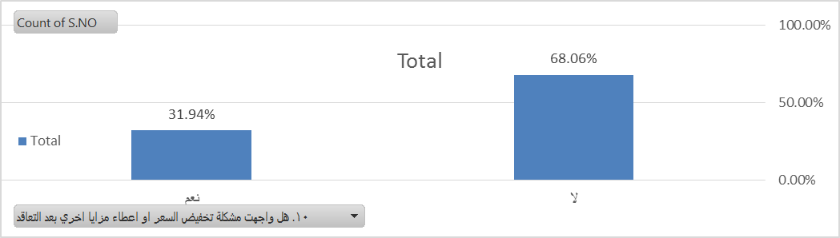

هذه النسب من وجه نظري طبيعية لأن من الطبيعي مع وجود منافسة إعطاء مزايا من المطورين كل فترة أو عمل خصومات لتشجيع العملية البيعة اعتقد انها غير مؤثرة بالسلب على السوق .
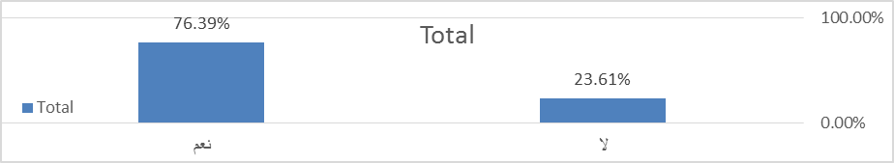
أن نسبة عدم تلبية احتياجات العينة بحوالي 23% تنطوي على موضوعات عديدة منها:
- أن 40% ممن قال لا في هذا السؤال هم أصحاب الدخول اقل من 10 الف جنيها و هم ممن يبحثون عن الاسكان منخفض التكاليف او الاقتصادي و تفسر النتائج نشرة الاسكان في مصر عام 2018/2019
- الإسكان الاقتصادي انخفض في عام 2018/2019 عن عام 2017/2018 بنسبة معدل تغير 10.7%
- الإسكان منخفض التكاليف غير موجود تماما في عام 2018/2019 على الرغم من عائلته عام 2017/2018 بعدد 142 وحدة فقط
- انخفض الإسكان المتوسط بمعدل تغير حوالي 25.8
- زيادة الإسكان فوق المتوسط بمعدل تغير 6.5% و الفاخر 25.9%
و هذا يفسر أن السوق بحاجة إلى زيادة الإسكان الاقتصادي و منخفض التكاليف
أسباب هذه الظاهرة :
- رغبة شركات الاستثمار العقاري في تخفيض تكاليف التشغيل الخاصة بها فبدلا من أن تتعامل مع 100 عميل من عملاء الإسكان الاقتصادي يمكن أن تتعامل مع 10 عملاء فقط من عملاء الإسكان الفاخر و تحقق نفس الارباح و ربما اكثر فهذا يقلل الضغط على مرافق الشركة من خدمة عملاء و مبيعات و إدارة مالية .
- ان عملية البيع الخاصة بالإسكان الفاخر اسهل بكثير من البيع لعملاء الاسكان المتوسط او الاقتصادي و ذلك بسبب كثرة التفاصيل و الاشتراطات و الاسئلة و الاجتماعات التي يقوم بها المستفيدين من هذا الاسكان لاتمام العملية البيعة وذلك يتطلب نفقات اضافية و عدد عاملين اكبر .
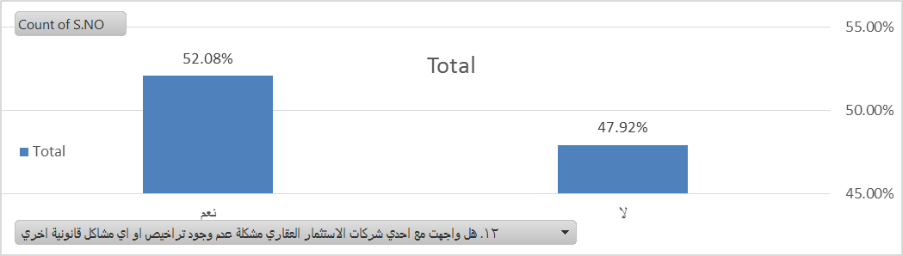
تعتبر هذه النتائج خطيرة جدا على السوق العقاري من حيث دعم النمو و زيادة الاستثمارات فيه
الأسباب :
- عدم وجود سرعة في التقاضي
- عدم وجود إدارة محترفة من هذه الشركات
- عدم وجود كيان مسيطر علي الشركات يقوم بعمل مراجعات شاملة على كافة العمليات
- عدم وجود منصات محايدة تقوم بعمل تحليل رباعي للشركات والمشروعات لزيادة المعرفة بالسوق
اقتراحات لمنع هذه الظاهرة :
- وجود كيان يقوم المراجع على كافة عمليات الشركات العقارية .
- إنشاء منصات لتحليل أداء عمل الشركات.
- اصدار تشريعات تمنع المديرين التنفيذيين من مزاولة المهنة حيال تورطهم في مثل هذه الأعمال.
- تطوير عملية التقاضي حتى تتمتع بالسهولة.
- تنفيذ الأحكام القضائية بشكل فوري.
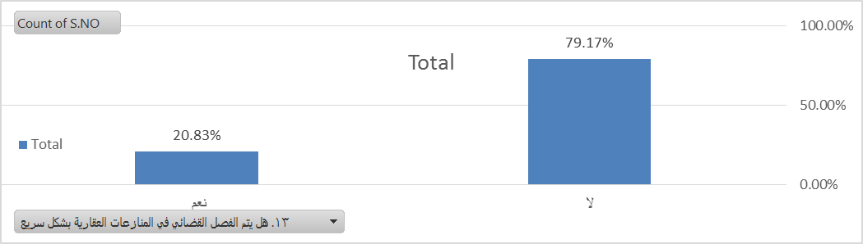
تعتبر هذه النتائج خطيرة جدا على السوق من حيث دعم النمو و زيادة الاستثمارات و لذلك تتخذ الدولة العديد من الإجراءات لتسريع عملية التقاضي و تقليل استخدام الأوراق و الوقت و ذلك عن طريق :
- إطلاق منصة التقاضي الإلكتروني للمحاكم الاقتصادية وذلك في 7/12/2021 و تعتبر نواة لتطوير التقاضي الالكتروني في كافة المنازعات .
- ميكنة الشهر العقاري حيث زادت مكاتب وفروع التوثيق بنسبة 54% عام 2021 بالمقارنة ب 360 مكتبا وفرع توثيق عام 2014.
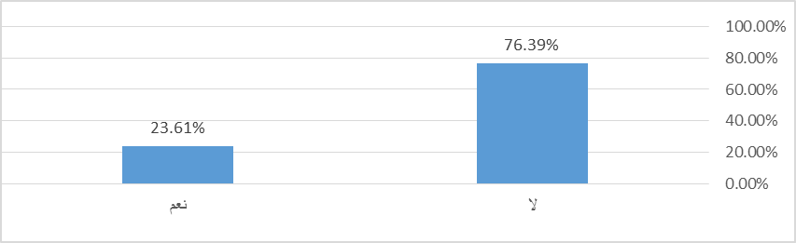
تعتبر هذه النتائج خطيرة جدا على سوق الاستثمار العقاري في مصر وذلك لما لها من آثار سلبية من شعور المواطنين بالاستبعاد و عدم المشاركة في القوانين التي تمس بشكل كبير حياتهم و استثماراتهم العقارية و قد قام مجلس الشعب بإقرار قانون 17 لسنة 2019 الخاص بمخالفات البناء و تعديله في عام 2021 و تشير هذه النتائج إلى عدم الإحساس بالمشاركة من قبل العينة بالاضافة ان البرلمان لم يقوم بمناقشة العديد من القوانين القديمة التي تتعلق بالاستثمار العقاري مثل قانون الايجار القديم الذي بدأ البرلمان في مناقشته في فبراير 2022 و نرى تحول في أداء البرلمان الجديد حيث أرسل رئيس البرلمان رسائل طمأنة للمواطنين وشدد أن البرلمان سوف يقوم بعمل استطلاعات رأي و مواجهات .
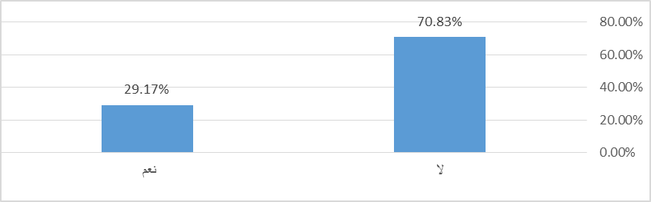
لا تعتبر هذه النتائج صادمة وذلك لوجود العديد من العراقيل أمام تنفيذ الأحكام حيث قال أحد الكتاب المتخصصين :
- اكاد اجزم انه اصبح من المستحيلات في تنفيذ الأحكام في مصر التنفيذ على العقار .
- يحتاج التنفيذ على العقار اللجوء لإجراءات تنبيه نزع الملكية وما يتتبع ذلك من تسجيله فيبدأ الصراع من الصادر ضده الحكم الذي عادتنا ما يقوم بنقل ملكية العقار المطلوب التنفيذ عليه للغير و يقوم بإجراءات التسجيل قبل الصادر له الحكم ووضع المعوقات عدم تسجيل التنبيه .

ان انشاء كيان يقوم بادارة السوق العقاري و تنظيمه و المراجعة على عملياته يراه الكثيرين أمرا مهما حيث صرح مساعد وزير الإسكان في 19-12-2020 أن حجم الاستثمار العقاري 700 مليار جنيه ولذلك فإن حجم الاستثمار العقاري حجم ضخم يتطلب جهة منوطة بوضع القواعد و اللوائح و متابعة تنفيذها مثل البنك المركزي مع باقي البنوك و يكون من مهام الكيان :
- التأكد من الملاءة المالية والجدارة الائتمانية للشركات
- متابعة جداول التنفيذ حتى لا يحدث تأخير في الاستلام
- متابعة تنفيذ التصميمات المتفق عليها والتأكد من عدم التغيير فيها
- متابعة إصدار العقود و هيكلها و البنود الموجودة فيها للقضاء على عقود الإذعان

هذه النتائج ليست بغريبة على دولة تقوم بعدد كبير من المشروعات التنموية لتشجيع الاستثمار العقاري والإسكان بشكل عام منها
- استثمار مباشر عام 2019 الاسكان الاجتماعي بمحافظة السويس –الاسكان الاجتماعي في محافظة مطروح –الاسكان الاجتماعي بمدينة اسيوط الجديدة في سنة 2020 الإسكان الاجتماعي في جمصة – الإسكان الاجتماعي في حدائق اكتوبر – الاسكان المتوسط دار مصر العبور بمدينة المنيا الجديدة و في عام 2021 مشروع جنة مصر الشيخ زايد – جنة مصر دمياط الجديدة – تطوير منطقة ميتالكو الوادي الجديد .
- أوضحت الدكتورة وزير التخطيط والتنمية الاقتصادية في 17/4/2022 أن مصر باستثمارات 2.3 تريليون جنيه في البنية التحتية خلال 3 سنوات منها مشروع الطرق التي تم إطلاقه عام 2015 ويهدف إلى إنشاء 7000 كيلومتر من الطرق الجديدة كما ذكرت أن شبكة النقل والسكك الحديدية يتم تطويرها عن طريق مشروعين عملاقين و هم مشروع القطار السريع الذي يخدم عدد من المدن الجديدة و مشروع المونوريل بالقاهرة الذي يعمل على ربط القاهرة بالعاصمة الإدارية و 6 اكتوبر .

- تدل النتيجة أن مشروعات الإسكان مناسبة للسكن في الوقت الحالي بنسبة 86% تقريبا وهذا يتناسب مع اقامة الدولة للمشروعات التنموية و أن إنشاء هذه المشروعات كان من الضروري جدا نظرا لشدة الحاجة إليها من المواطنين .
- أيضا تعتبر المشروعات مناسبة للسكن نظرا لكيفية تصميم المشروعات من حيث إنشاء مول في كل مشروع يحتوي الخدمات التي يحتاجها السكان و تعتبر خدمات أساسية مثل البقالة و الصيدلية .

تدل النسبة على أن مشروعات الإسكان الاجتماعي ساهمت في حل مشكلة الإسكان بنسبة 77% تقريبا نظرا لحاجة السوق إلى هذا النوع من الإسكان الذي يتمتع بقدر من الخدمات الأساسية و نظام السداد المريح الذي يطول إلى أكثر من 5 سنوات .

نسبة الموافقين و الموافقين بشدة تتفوق بنسبة ضعيفة على الغير موافقين و الغير موافقون بشدة و لتفسير هذا الأمر يجب دراسة الأسعار المناسبة للإسكان الاجتماعي مع الأخذ في الاعتبار ارتفاع أسعار مواد البناء مع الأخذ في الاعتبار ضرورة عودة الإسكان المنخفض التكاليف لأن شريحة كبيرة من المواطنين تعتبره مناسبا سعريا .

تتناسب إلى حد كبير نتائج هذا السؤال مع السؤال السابق الذي يتحدث عن هل الاسكان الاجتماعي جاهز للسكن الان و يوضح مدى أهمية الخدمات في رأي الجمهور حتى يكون المشروع مأهول بالسكان فعمل خدمات للجمهور شي ضروري مثل الصيدليات – المستشفيات –أقسام الشرطة –السوبر ماركت منافذ بيع المنتجات المختلفة فضلا عن خدمات النقل و خدمات التعليم .
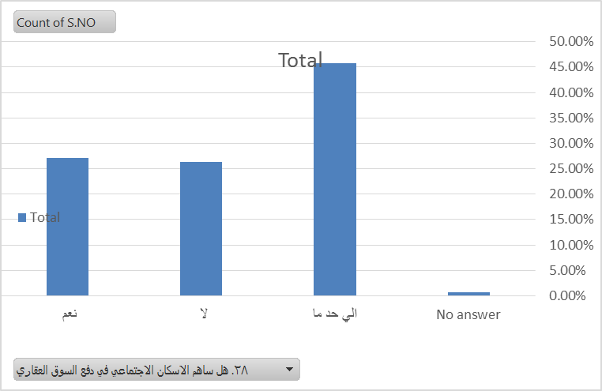
- تشير النتائج إلى أهمية مشروع الإسكان الاجتماعي في دفع السوق العقاري .

- توضح النتائج الي اي مدي الجمهور يعتقد أن العاصمة الادارية استثمار عقاري ناجح و هذا لعدة أسباب
- توجيهات القيادة السياسية العليا بالالتزام بتنفيذ الأعمال الإنشائية بالعاصمة الإدارية الجديدة .
- القيادة السياسية في أعلى مستوياتها تتابع ترتيبات الانتقال ومعدلات العمل بالحي الحكومي .
- تشديد القيادة السياسية في أعلى مستوياتها على مراعاة الالتزام بأعلى معايير الجودة و التوقيتات الزمنية و معدلات ونسب الانجاز الفعلي على أرض الواقع .
- للمونوريل دور كبير في تشجيع المواطنين على الاستثمار في العاصمه الادارية .
- يأتي في المرتبة الثانية العالمين الجديدة ومن أسباب هذا :
- كان للرئيس السيسي زيارة إلى مدينة العلمين الجديدة في اول ايام عيد الاضحى 2021 كما اصطحب الرئيس السيسي ضيوفه من زعماء العالم إلى العالمين الجديدة باعتبارها من اهم واجمل المدن التي تم إنشاؤها.
- قيام الدكتور مصطفي مدبولي رئيس مجلس الوزراء بزيارة مدينة العلمين الجديدة برفقة الدكتور عاصم الجزار وزير الإسكان و المرافق و المجتمعات العمرانية بتاريخ 5-2-2022 وشدد على أهمية إسراع وتيرة تنفيذ كافة المشروعات بالمدينة وفق البرامج الزمنية المحددة.
- للقطار السريع دور كبير لانه سوف يقوم بنقل المواطنين إلى العالمين الجديدة في حوالي ساعتين .
- يأتي التجمع في المرتبة الثالثة حيث أنه يعتبر حلقة الوصل بين العاصمة الادارية و القاهرة القديمة و يحتوي علي عدد كبير من المنشآت الإدارية و التجارية كما أن مشروع المونوريل دور كبير في ذلك حيث يقوم المونوريل بنقل الأفراد من مدينة نصر مرورا بالتجمع وصولا الى العاصمة الإدارية مما يسهل ويسرع عملية الانتقال .
- و يعبر كل ما سبق على وصول رسائل الدولة إلى الجمهور في دعم هذه المناطق و البعد عن المناطق القديمة المكدسة بالسكان والتي أظهرت الدراسة تذييلها للقائم مثل مدينة نصر ومصر الجديدة حيث تعتبر الدولة أن تنمية المنطقة الشرقية هو بداية لمشروع ضخم و هو تنمية سيناء و تنمية محور قناة السويس.

- يتصدر التجاري نسبة الترشيحات حوالي 31.6% و ذلك لعدة أسباب :
- مبلغ الإيجار في الوحدات التجارية يمثل حوالي 4 أضعاف مثيلتها في السكني والإداري
- الحصول على مؤجر للوحدات التجارية اسهل بكثير من الاداري و السكني
- معظم من يتجه إلى الاستثمار العقاري يري ان يمكن ان يستغل الوحدة التجارية في إنشاء مشروعه الخاص به في المستقبل و يتميز هنا عن السكوني ان يمكن للفرد أن يقوم بفتح اكثر من فرع لنشاطه في أكثر من منطقة ولكن لا يستطيع أن يسكن في وحدتين و يتميز عن الإداري في أن أنشطة الإداري محدودة إلى حد ما بالمقارنة مع الانشطة التجارية
- يأتي السكني في المرتبة الثانية لانه يمكن ان يستخدم لأغراض السكن و الايجار و الحصول علي مؤجر عملية سهلة خصوصا في الوحدات الصغير مع الأخذ في الاعتبار انخفاض مبلغ التأخير ومن الطبيعي أن الأسرة لا تستطيع أن تسكن في مكانين و لكن الكثير من المصريين يرونه أمان في توفير سكن مستقبلي للأبناء .
- يأتي الإداري في المرتبة الثالثة أن الاستثمار في الوحدات الإدارية يحتاج الى مبالغ كبيرة حتى يكون ايجارها مجدي او اعادة بيعها نظرا لأن الشركات تحتاج مساحات كبيره لاتقل عن 500م بالإضافة إلى اشتراطات أخرى .
- يأتي الاستثمار في المدارس و الحضانات في المرتبة الرابعة نظرا لأنه يحتاج الى مبالغ ضخمة و ذلك لأن الكثيرين من العاملين في قطاع التعليم و المستثمرين في القطاع يرونه استثمار جيد بدلا من التأجير لأن رخص المدارس و الحضانات محدودة و لها اماكن معينة بكثافة معينة
- تنزيل الاستثمار في المستشفيات أنواع الاستثمار لأنه من يقبل عليه فقط العاملين في القطاع الطبي .
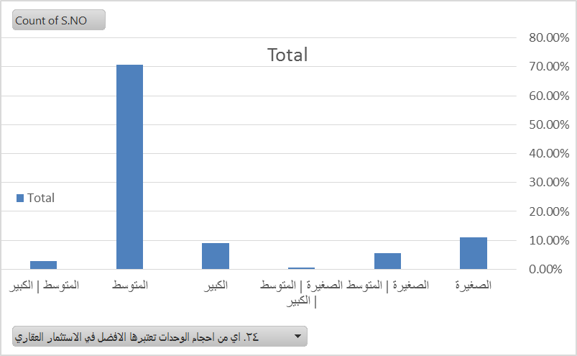

- يميل الجمهور إلى الوحدات المتوسطة في اغلب الوقت لانها متعددة الاستخدامات تصلح لتعيش اسرة و سهلة الإيجار و سهلة البيع او التسليم مقارنة بالوحدات الكبير أو مقارنة بالوحدات الصغيرة محدودة الاستخدامات.
- تحتل الوحدات الصغيرة نسبة 11% تقريبا حيث يوجد اتجاه إلى شراء الوحدات الصغيرة سواء بغرض السكن أو الاستثمار اعتقد انه سوف يتطور في المستقبل و ذلك لعدة أسباب منها :
- ارتفاع الأسعار
- اتجاه الشباب للسكن في وحدات صغيرة شرط أن تكون قريبة من الخدمات وأماكن العمل
- وجود شركات تشطيبات كثيرة تقوم بعمل ديكورات و اثاث مريح و منخفض التكاليف للوحدات الصغير يتسم بالاستقلال المساحات للمساحات.
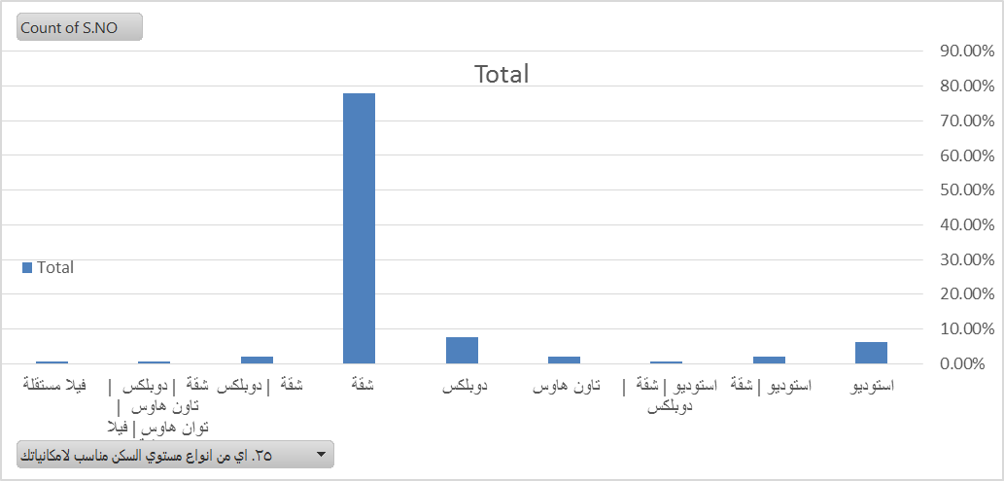
- تحتل الشقة نصيب الأسد من الترشيحات و ذلك لابد أن يأخذنا الى ضرورة تشجيع الإسكان منخفض التكاليف و الإسكان المتوسط و تقليل الشركات الاتجاه الي الإسكان الفاخر الذي نتج عن عدم الحاجة إليه ركود في السوق مما دفع الشركات إلى زيادة المصروفات التسويقية و الاعلانات و هذا ما نراه في إعلانات التليفزيون حيث لا تكتفي الشركة بنجم واحد بل مجموعة نجوم .
- يحتل الاستوديو المرتبة الثانية و ذلك ما نوهنا عنه سلف من حيث وجود اتجاه لشراء هذه الوحدات اعتقد انه سوف يتطور في المستقبل .
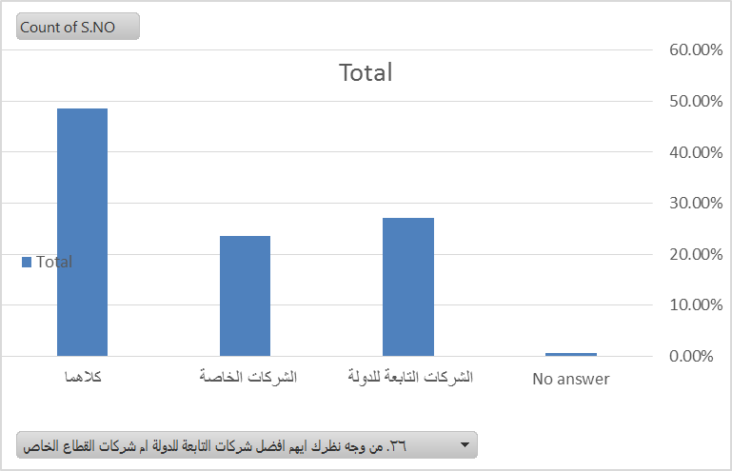
- تعبر النتائج أن آراء الجمهور في السوق نسبة ثقتهم في الشركات الحكومية و الشركات خاصة متقاربة جدا و تتفوق الشركات الحكومية بنسبة بسيط ومن أسباب ذلك :
- الارث التاريخ الذي تحمله الشركات الخاصة من قضايا النصب في الثمانينات و التسعينات
- وجود أصحاب شركات تطوير عقاري في مجلس الشعب والشورى مما يشعر المواطنين بعدم قدرتهم على مقاضاتها حين وجود مشكلات .
- صعوبة دخول المطورين الجدد في السوق العقاري
مواطن العلاج منها :
- تسهيل دخول المطورين الجدد في السوق العقاري وهذا ماحدث في العاصمة الإدارية الآن بيع الأراضي كان عن طريق مزاد و بشروط ميسرة .
- قيام أصحاب الشركات العقارية بعمل فصل الإدارة عن الملكية حتى يشعر المتعاملين في السوق أن هؤلاء النواب كيان مختلف عن الشركات .

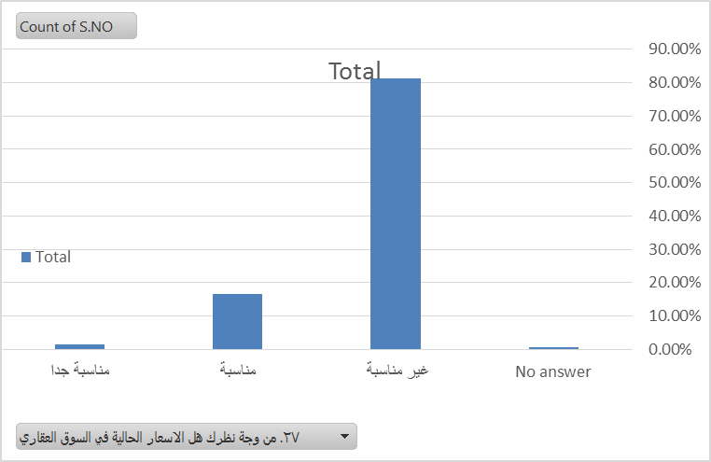
- يرى أكثر من 80% من العينة أن الأسعار غير مناسبة وذلك لعدة أسباب :
- الفجوة بين العرض والطلب : ازدياد الطلب على الوحدات فى المدن الجديدة مع ثبات كمية الإنتاج و عدم تغييرها بالقدر الكافي.
- توحيد أدوار العقارات بحيث لا تتعدي 5 أدوار في بعض المناطق.
- دفع الطلب عن طريق مبادرة البنك المركزي
- رغب الكثيريين في الهروب من الزحام
- ارتفاع أسعار الأراضي نتيجة المنافسة الشديدة بين الشركات (كما حدث في العاصمة الإدارية )
- بسبب تخوف المصريين العاملين بالخارج من حدوث موجات تضخمية فلجأوا إلى العقار كملاذ آمن مما ادي الي زيادة الطلب.
- ارتفاع أسعار مواد البناء مثل الحديد و الاسمنت و هذا يرجع الي وجود بعض الاحتكارات في السوق بالإضافة إلى خصخصة شركات الاسمنت -زيادة أسعار الطوب بسبب وقوف الدولة بشدة أمام تجريف الأراضي الزراعية .
من وجه نظرك ماهي أهم المشكلات التي يعاني منها السوق العقاري:
وصل من العينة إجابات كثيرة يمكن تلخيصها في الآتي :
- ارتفاع الأسعار بالرغم من زيادة المعروض.
- قوانين العقارات القديمة و عدم استغلال الوحدات بشكل حقيقي و تجميدها .
- ارتفاع الأسعار بطريق مغالاة فيها .
- تأخير التسليم .
- الارتفاع الدائم لأسعار مواد البناء .
- ارتفاع متوسط سعر الوحدة بالنسبة للفئات المستهدفة .
- عدم الانضباط و انعدام الرقابة .
- ضعف السيولة المالية .

- احتكار بعض الأشخاص للسوق العقاري وعدم مراعاة جميع طبقات المجتمع ،بالاضافة الى ان دور الحكومة في السوق العقاري ينقصه الكثير فاغلب الوحدات وتشطيباتها سيئه جدا بالاضافه الي انها مرتفعه السعر بالنسبه للخدمه المقدمة.

- عقود الإذعان الموجودة فى بعض الشركات.

- عدم وجود ضامن و قوانين واضحة تحمي المشتري.
- تعتبر هذه المشكلات هي الأبرز الذي يعاني من السوق العقاري المصري .

من وجه نظرك ماهي مقترحاتك لدفع السوق العقاري:
وصل من العينة إجابات كثيرة يمكن تلخيصها في الآتي :
- إتاحة التمويل العقاري باشتراطات افضل
- ايجاد ميزات نوعية لكل فئات المجتمع لتعمير المدن الجديدة بأسرع وقت ممكن وجعلها الوجهة المفضلة للجميع
- تخفيض فائده متوسطي الدخل بالإضافة إلى إعفاء مستفيدي الإسكان الاجتماعي الذي مر عليهم ١٥ سنه من حيث السماح لهم بشراء وحدات اخرى حيث مكتوب توسيع الشقة
- وضع آلية للرقابة
- منح أراضي للشركات الخاصة بالمدن الجديدة مع وضع شرط البيع بأسعار مخفضة جدا للمستهلكين
- إنشاء جهاز رقابي علي الشركات الخاصة يلزم الشركات بمواعيد الاستلام المذكورة مع وجود عقوبات رادعة لمخالفات والاهتمام بالبنية التحتية والمرافق و الرقابة عليها
- طرح وحدات سكنية تتناسب مع إمكانيات أغلب الشعب المصري و وجود رقابة على البائعين و لجان تسعير لهذه الوحدات للحد من استغلال البائعين.
- تتلخص اقتراحات الجمهور من وجه نظري في:
- وجود جهاز منوط بإدارة ومراقبة السوق العقاري.
- تسهيل شروط التمويل العقاري .
- إعادة النظر في القوانين القديم .
- إعطاء حوافز للمواطنين للاتجاه إلى المدن الجديدة.

- نتائج البحث:
- معظم الجمهور يرون أن الاستثمار العقاري استثمار جيد سهل الدخول و يعتبر ملاذ آمن ولا يحتاج الى خبرة كبيرة .
- يوجد العديد من المشكلات التي يعاني منها الجمهور في السوق العقاري منها :
- عدم الالتزام من المطورين بتسليم الوحدات في موعدها .
- إعطاء مزايا لبعض العملاء تفضيلا على البعض الآخر مثل خصومات وتسهيلات في نظام السداد دون تعميمها على كل العملاء .
- عدم قيام المطورين بتوفير المنتج المطلوب في السوق وخاصة الإسكان الاقتصادي و الإسكان المتوسط.
- وجود مشكلات قانونية مثل عدم استخراج المطور رخص للمشروع أو مشكلات بناء مخالف التصميمات المعتمدة.
- أداء السلطات الثلاثة تجاه السوق العقاري ينطوي علي نوعا من التقصير:
- من السلطة القضائية عدم الفصل في المنازعات بشكل سريع.
- من السلطة التشريعية عدم وجود مشاركة مجتمعية في مناقشة القوانين و عدم التفاعل من المشرع تجاه التغيرات التي تحدث في السوق العقاري عن طريق إصدار قوانين جديدة او اعادة النظر في قوانين قديمة من خمسينات القرن الماضي.
- من السلطة التنفيذية عدم القيام بتنفيذ الأحكام ولكنها مقيدة في لوجود عوائق تشريعية مثل وجود حصانة لدى بعض المطورين أو إجرائية مثل تنبيه نزع الملكية .
- يؤيد الجمهور انشاء كيان مستقل يقوم بادارة السوق العقاري وذلك بسبب وجود مشكلات عديدة في السوق.
- الاهتمام بمشروعات التنمية هو حجر الزاوية في نجاح الاستثمار العقاري.
- ضرورة استكمال والتوسع في مشروعات الإسكان الاجتماعي لما لها من تأثير إيجابي على السوق مع ضرورة إعادة النظر في أسعارها و نظم سدادها و تشغيل المحلات والمولات الموجودة بها على وجه السرعة حتى تكون صالحة للمعيشة .
- أهم مناطق الاستثمار العقاري في مصر
- العاصمة الإدارية
- العلمين الجديدة
- التجمع
- أكتوبر وأكتوبر الجديدة
- الجلالة
- الجمهور يتجه إلى الاستثمار في الوحدات التجارية أكثر من غيرها و الوحدات المتوسطة أكثر من غيرها و الشقق اكثر من اي نوع اخر من انواع الإسكان.
- وجود خلل في منظومة الأسعار انعكس ذلك أن معظم الجمهور يري الأسعار غير مناسبة
- يوجد فهم و وعي قوي من الجمهور بمشاكل السوق العقاري مما يسهل الحل للوصول إلى سوق قوي و متميز به مجموعة كبيرة من المتعاملين قادر على دفع عملية التنمية الاقتصادية.
9- التوصيات :
- ضرورة استثمار أن نسبة كبيرة من الجمهور تثق في الاستثمار العقاري وذلك عن طريق تذليل أي عقبات أمام المتعاملين من خلال إنشاء آلية من شأنها تحديد احتياجات المتعاملين و المشكلات التي تواجههم وسرعة اعلام الأجهزة المعنية .
- ضرورة فرض الدولة نماذج عقود بها شروط بين العملاء و المطورين تحتوي على جداول زمنية للتنفيذ و تفرض غرامات مالية ضخمة على المطورين في حالة عدم تسليم الوحدات في الموعد المحدد و عقوبات ربما تصل الى منع المطور العقاري من العمل مرة اخرى .
- ضرورة وجود حوار بين الدولة والمطورين يكون مدعوما بحوافز من الدولة لتشجيع المطورين على تلبية احتياجات جميع فئات السوق من حيث نوع السكن و نوع الوحدة و نوع النشاط دون التركيز في فئة وحدة .
- منع الدولة للمطورين من اتخاذ قرارات بالإعلان عن مشروعات او البيع فيها دون إصدار تراخيص بالإضافة إلى وجود غرامة مالية ضخمة على عدم الالتزام بالتصميمات الموجودة في التراخيص.
- عمل محكمة مختصة بالفصل في النزاعات العقارية .
- لابد من قيام البرلمان من عمل مقابلات و استطلاعات للرأي بالإضافة إلى مناقشة القوانين القديمة التي تختلف ظروف إقرارها عن الوضع الحالي في اسرع وقت ممكن.
- عمل آلية لدى السلطات التنفيذية تستطيع من خلالها اعلام السلطة التشريعية و القضائية عن اي سباي تكون عائقا في تنفيذ أحكام القضاء.
- ضرورة انشاء هيئة مستقلة تكون منوطة بادارة السوق العقاري في مصر.
- ضرورة وجود شراكات بين القطاع الخاص و القطاع الحكومي في مشروعات الإسكان الاجتماعي حتى تستطيع الدولة التوسع فيها في أسرع وقت ممكن.
- الاهتمام بالمشروعات التنموية وخاصة مشروعات الطرق و المواصلات العامة خاصة في المناطق الأكثر جذبا للاستثمار العقاري ( العاصمة الإدارية –العالمين الجديدة –اكتوبر و اكتوبر الجديدة –الجلالة )
- إعادة النظر في منظومة الأسعار وذلك عن طريق عدة إجراءات منها :
- إعطاء حوافز للمواطنين للاتجاه إلى المدن الجديدة .
- تسهيل شروط التمويل العقاري .
- جعل جزء من أراضي الدولة يتم بيعها بأسعار منخفضة لإنشاء مشروعات الإسكان الاقتصادي
- امتلاك الصناديق السيادية المصرية لشركات الاسمنت و الحديد و الطوب و السيراميك و الرخام بدلا من المستثمر الأجنبي للمساعدة في ضبط الأسعار وعدم استغلال الأزمات .

المراجع:

- العلمي; محمد وهيب; الدبعي; سلطان سالم;(2007) ,العوامل المؤثرة في الطلب على التمويل الإسكاني في الأردن,Al-Balqa Journal for Research and Studies البلقاء للبحوث والدراسات.
- أبوزيد, أحمد نور الدين ,(2019) ,الاستثمار العقاري وتأثيره على التنمية العمرانية المستدامة,Journal of the Egyptian Society of Engineers,58,3,Egyptian Society of Engineers الصفحات ,54-62
- جيهان حسن سيد. (2018). آليات ضمان استدامة شراکة القطاع الخاص في مشروعات الإسکان الإجتماعى. Journal of the Egyptian Society of Engineers، 57، الصفحات 39-54.

- علاء محمد شكري. (march, 2020). أثر مؤشرات السيولة و الربحية و المديونية على المخاطر المنتظمة أسهم العقارات المصرية. المجلة العربية للإدارة، الصفحات 3-22.للإدارة,40,1,3-22,2020,المنظمة العربية للتنمية الإدارية–جامعة دول العربية
- صالح and لطف الله إمام. (2003). قانون التمويل العقارى والتنمية فى مصر. معهد التخطيط القومى
- طه بدوي محمد, عمرو ,النظام القانوني للتطوير العقاري دراسة مقارنة,مجلة القانون والاقتصاد,92,ملحق خاص 4,125-298,2019,جامعة القاهرة، کلية الحقوق

- عبد الله الزغبى, عفت; عفت; ,متطلبات الإسکان الاجتماعي المستدام في جمهورية مصر العربية من وجهة نظر المنتفعين: دراسة ميدانية للإسکان الاجتماعي بدهشور,مجلة کلية الاقتصاد والعلوم السياسية,23,1,181-204,2022,جامعة القاهرة، کلية الاقتصاد والعلوم السياسية
- د ماجد عثمان. (2018). قراءة في تعداد السکان والإسکان والمنشآت لعام 2017. المجلة المصرية للتنمية والتخطيط، 26.
- ياسر عوض عبد الرسول. (2019). تصدير العقارات كآلية لدعم الاستثمار العقاري في مصر في ظل الفقاعة العقارية المحتملة. L'Egypte Contemporaine، 110، الصفحات 141-220"
- لقديم; بن عيسى; مايا إيناس; 2018,دور العقار في توجيه التوسع العمراني,جامعة أم البواقي.
- وليد عباس عبد القوى;2011 ,سبل تفعيل مشاركة الأطراف المعنية كمدخل لتقييم البرنامج القومى للإسكان,جامعة القاهرة
- الجهاز المركزي للتعبئة العامة والإحصاء. (يوليو 2020). نشرة الإسكان في مصر 2018/2019
- الهيئة العامة للرقابة المالية. (2021). التقرير السنوي.
- ابراهيم; محمد زروق محمد(2016) ,أثر القرار السياسي على التخطيط الاستراتيجي لبرامج الإسكان بالتطبيق على ولاية نهر النيل , جامعة شندي.
- عصام راغب رمضان ابو شعبان(2018) ,دور القطاع المصرفي في تمويل قطاع الإسكان الفلسطيني: الواقع والتحديات
- اسماء امين. (25 10, 2021). اليوم السابع. تم الاسترداد من اليوم السابع. التخطيط: مصر استثمرت 2.3 تريليون جنيه فى البنية التحتية خلال 7 سنوات:
https://www.youm7.com/story/2021/10/25/%D8%A7%D9%84%D8%AA%D8%AE%D8%B7%D9%8A%D8%B7-%D9%85%D8%B5%D8%B1-%D8%A7%D8%B3%D8%AA%D8%AB%D9%85%D8%B1%D8%AA-2-3-%D8%AA%D8%B1%D9%8A%D9%84%D9%8A%D9%88%D9%86-%D8%AC%D9%86%D9%8A%D9%87-%D9%81%D9%89-%D8%A7%D9%84%D8%A8%D9%86%D9%8A%D8%A9-%D8%A7%D9%84%D8%AA%D8%AD%D8%AA%D9%8A%D8%A9/5508185
- اش ا. (9 2, 2022). الدستور. تم الاسترداد من الدستور. توجيهات الرئيس السيسي بشأن العاصمة الإدارية تتصدر اهتمامات الصحف:
https://www.dostor.org/3709250
- الأهرام العقارية. (بلا تاريخ). تم الاسترداد من الأهرام العقارية. 10 أسباب وراء ارتفاع أسعار العقارات في المدن الجديدة وانخفاضها في أحياء وسط المدينة:
https://ahramrealestate.com/%D8%A3%D8%B3%D8%A8%D8%A7%D8%A8-%D8%A7%D8%B1%D8%AA%D9%81%D8%A7%D8%B9-%D8%A3%D8%B3%D8%B9%D8%A7%D8%B1-%D8%A7%D9%84%D8%B9%D9%82%D8%A7%D8%B1%D8%A7%D8%AA/

- شكشك, و. ا.-ه.-ع. (2020, 12 19). اخبار اليوم. Retrieved from أخبار اليوم مساعد وزير الإسكان: حجم الاستثمارات في القطاع العقاري 700 مليار جنيه
https://m.akhbarelyom.com/news/newdetails/3199624/1/%D9%85%D8%B3%D8%A7%D8%B9%D8%AF-%D9%88%D8%B2%D9%8A%D8%B1-%D8%A7%D9%84%D8%A5%D8%B3%D9%83%D8%A7%D9%86--%D8%AD%D8%AC%D9%85-%D8%A7%D9%84%D8%A7%D8%B3%D8%AA%D8%AB%D9%85%D8%A7%D8%B1%D8%A7%D8%AA-%D9%81%D9%8A-%D8%A7%D9%84%D9%82%D8%B7%D8%A7%D8%B9-%D8%A7%D9%84%D8%B9%D9%82%D8%A7%D8%B1%D9%8A-700-%D9%85%D9%84%D9%8A%D8%A7%D8%B1-%D8%AC%D9%86%D9%8A%D9%87
- عادل عامر. (13 8, 2013). farah news online. تم الاسترداد من. farah news online:
https://www.farahnewsonline.com/?mod=news&id=33441

- محمد ابو عميرة. (22 7, 2022). جريدة الوطن . تم الاسترداد من جريد الوطن. من العاصمة الإدارية للمعلمين.. جولات السيسي بمشروعات الجمهورية الجديدة:
https://www.elwatannews.com/news/details/5595808

- نورا فخري. (24 2, 2022). اليوم السابع. تم الاسترداد من اليوم السابع. 4 رسائل طمأنة من رئيس النواب للمواطنين حول قانون "الإيجار القديم":
https://www.youm7.com/story/2022/2/24/4-%D8%B1%D8%B3%D8%A7%D8%A6%D9%84-%D8%B7%D9%85%D8%A3%D9%86%D8%A9-%D9%85%D9%86-%D8%B1%D8%A6%D9%8A%D8%B3-%D8%A7%D9%84%D9%86%D9%88%D8%A7%D8%A8-%D9%84%D9%84%D9%85%D9%88%D8%A7%D8%B7%D9%86%D9%8A%D9%86-%D8%AD%D9%88%D9%84-%D9%82%D8%A7%D9%86%D9%88%D9%86-%D8%A7%D9%84%D8%A5%D9%8A%D8%AC%D8%A7%D8%B1/5666435
- هند مختار. (27 10, 2021). اليوم السابع. تم الاسترداد من اليوم السابع. الحكومة تستعرض تطوير ورفع كفاءة منظومة الشهر العقارى والتوثيق:
https://www.youm7.com/story/2021/10/27/%D8%A7%D9%84%D8%AD%D9%83%D9%88%D9%85%D8%A9-%D8%AA%D8%B3%D8%AA%D8%B9%D8%B1%D8%B6-%D8%AA%D8%B7%D9%88%D9%8A%D8%B1-%D9%88%D8%B1%D9%81%D8%B9-%D9%83%D9%81%D8%A7%D8%A1%D8%A9-%D9%85%D9%86%D8%B8%D9%88%D9%85%D8%A9-%D8%A7%D9%84%D8%B4%D9%87%D8%B1-%D8%A7%D9%84%D8%B9%D9%82%D8%A7%D8%B1%D9%89-%D9%88%D8%A7%D9%84%D8%AA%D9%88%D8%AB%D9%8A%D9%82-%D8%A5%D9%86%D9%81%D9%88%D8%AC%D8%B1%D8%A7%D9%81/5511136
- هند مختار. (5 2, 2022). اليوم السابع. تم الاسترداد من اليوم السابع. رئيس الوزراء يشهد عرضا لتنفيذ مشروعات "العلمين الجديدة".. مدبولى: القيادة السياسية مهتمة بمتابعة حركة التشييد والتنمية ولن نسمح بوجود تراكمات الأمطار..ويوجه بتشغيل السينمات والأماكن الترفيهية حلول الصيف المقبل:
https://www.youm7.com/story/2022/2/5/%D8%B1%D8%A6%D9%8A%D8%B3-%D8%A7%D9%84%D9%88%D8%B2%D8%B1%D8%A7%D8%A1-%D9%8A%D8%B4%D8%A7%D9%87%D8%AF-%D8%B9%D8%B1%D8%B6%D8%A7-%D9%84%D8%AA%D9%86%D9%81%D9%8A%D8%B0-%D9%85%D8%B4%D8%B1%D9%88%D8%B9%D8%A7%D8%AA-%D8%A7%D9%84%D8%B9%D9%84%D9%85%D9%8A%D9%86-%D8%A7%D9%84%D8%AC%D8%AF%D9%8A%D8%AF%D8%A9-%D9%85%D8%AF%D8%A8%D9%88%D9%84%D9%89-%D8%A7%D9%84%D9%82%D9%8A%D8%A7%D8%AF%D8%A9/5644594

الملاحق: استمارة استبيان رأي الجمهور
- الحالة التعليمية : مؤهل جامعي – مؤهل فوق الجامعي –مؤهل متوسط – امي
- الدخل الشهري: اقل من 10000 جنيها – أقل من 20000 جنيها – أقل من 30000 جنيها –أقل من 50000 جنيها – أكثر من 50000 جنيه
- السن : من 21 إلى 25 – من 25 إلى 30 –من 30 إلى 35 – من 35 الى 40- من 40 إلى 45 –من 50 فأكثر
- الوظيفة
- اختار اي نوع من انواع الاستثمار الافضل من وجه نظرك:
- الاستثمار العقاري
- الاستثمار الصناعي
- الاستثمار في البورصة
- الاستثمار السياحية
- اختار اي نوع من الاستثمارات الآتية يمكن أن تدخله بسهولة
- الاستثمار العقاري
- الاستثمار الصناعي
- الاستثمار في البورصة
- الاستثمار السياحية
- من تفضل كملاذ آمن
- الاستثمار في الذهب
- الاستثمار العقاري
- الاستثمار في البورصة
- الاستثمار في ودائع البنوك
- اي من انواع الاستثمار الآتية لا يحتاج إلى معرفة قوية بالمجال
- الاستثمار العقاري
- الاستثمار في البورصة
- الاستثمار السياحي
- اكتب ما تراه مناسب
- هل واجهت مشكلة عدم الالتزام في مواعيد تسليم الوحدات من الشركات العقارية
- نعم
- لا
- هل واجهت مشكلة تخفيض السعر أو إعطاء مزايا اخري بعد التعاقد
- نعم
- لا
- هل تستطيع شركات الاستثمار العقاري توفير المنتج الذي تبحث عنه
- نعم
- لا
- هل واجهت مع إحدى شركات الاستثمار العقاري مشكلة عدم وجود تراخيص او اي مشاكل قانونية أخرى
- نعم
- لا
- هل يتم الفصل القضائي في المنازعات العقارية بشكل سريع
- نعم
- لا
- هل البرلمان يناقش القوانين الخاصة بالسوق العقاري بشكل مستفيض مع كل أصحاب المصالح
- نعم
- لا
- هل تقوم السلطات التنفيذية بسرعة تنفيذ الأحكام القضائية المتعلقة بالسوق العقاري
- نعم
- لا
- هل تؤيد انشاء كيان يسيطر على السوق العقاري مثل البنك المركزي مع البنوك
- نعم
- لا
- هل تقوم الحكومة بتنفيذ المشروعات التنموية لتشجيع الاستثمار العقاري في المدن الجديدة
- نعم
- لا
- هل مشروعات الإسكان الاجتماعي مناسبة للسكن في الوقت الحالي
- اوافق
- أوافق بشدة
- لااوافق
- لا أوافق بشدة
- هل مشروعات الإسكان الاجتماعي ساهمت في حل مشكلة الإسكان
- اوافق
- اوافق بشدة
- لا اوافق
- لا أوافق بشدة
- هل أسعار الإسكان الاجتماعي مناسبة
- اوافق
- أوافق بشدة
- لا أوافق بشدة
- هل مشروعات الإسكان الاجتماعي تتمتع بخدمات جيدة
- اوافق
- أوافق بشدة
- لا اوافق
- لا أوافق بشدة
- أي المناطق التالية تعتبره وجهه ممتازة للاستثمار العقاري
يمكن ان تختار اكثر من مكان
- العاصمة الإدارية
- التجمع الخامس
- العلمين الجديدة
- الجلالة
- مدينة نصر
- مصر الجديدة
- راس سدر
- أكتوبر اكتوبر الجديدة
- العين السخنة
- راس سدر
- اي من انواع الوحدات تعتبره الأفضل في الاستثمار العقاري
- السكني
- التجاري
- الاداري
- المدارس و الحضانات
- المستشفيات
- أي من أحجام الوحدات تعتبرها الأفضل في الاستثمار العقاري
يمكن ان تختار اكثر من حجم
- صغيرة
- متوسطة
- كبيرة
- اي من انواع مستوي السكن مناسب لامكانياتك
- استوديو
- شقة
- دوبلكس
- تاون هاوس
- توان هاوس
- فيلا مستقلة
- من وجه نظرك ايهما افضل شركات التابعة للدولة أو شركات القطاع الخاص
- الشركات الخاصة
- الشركات التابعة للدولة
- كلاهما
- من وجهة نظرك هل الاسعار الحالية في السوق العقاري
- مناسبة
- غير مناسبة
- مناسبة جدا
- هل ساهم الإسكان الاجتماعي في دفع السوق العقاري
- نعم
- لا
- الي حد ما
- من وجه نظرك ماهي أهم المشكلات التي يعاني منها السوق العقاري؟
- من وجه نظرك ماهي مقترحاتك لدفع السوق العقاري؟

(مختار، اليوم السابع، 2021)
(فخري، 2022)
(عامر، 2013)
(شكشك، 2020)
(امين، 2021)
(ا، 2022)
(عامر، 2013)
(مختار، اليوم السابع، 2022)

